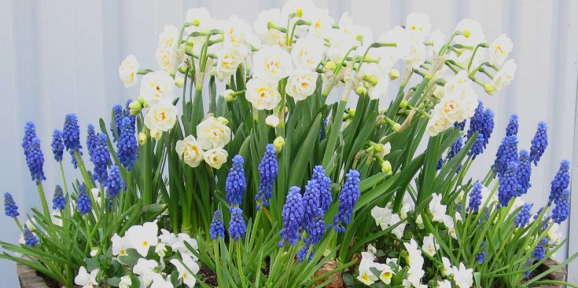
Onsdag 15.4.20.

God morgen alle sammen. Vi håper første dag har gått greit der hjemme og at oppgavene i boken var motiverende og enkle å forstå. Det er viktig for oss å få tilbakemeldinger fra dere hvis det er noe dere opplever som utfordrende. Vi er her for dere.

Få å få et innblikk i elevenes leseutvikling ber vi dere sender oss en video der elevene leser høyt en av ukens tekster. Vi ønsker tilbakemelding innen fredag ettermiddag 17.4.20. Er det vanskelig å sende en slik video kan vi avtale en telefonsamtale der vi hører lesingen. Vi vil også ha bilder av elevenes arbeid på mail. Det gir oss så mye glede og inspirasjon å se hva elevene gjør der hjemme.

Når det gjelder informasjon ang. åpning av skolen mandag 27.april, vet vi ennå ingenting. Departementet skal lage en veileder som kommune og skole skal forholde seg til. Denne blir offentliggjort på torsdag har vi hørt. Deretter skal skolen se på ulike løsninger slik at lovverket blir fulgt!

Dagens bok:
https://read.bookcreator.com/YZfj4akkrfzo8_UikLOwucYC0s2ny9vtnAHIXuxm0Gs/47wGrbY4SYy_9ABGOilv5Q

Team 1

